Tutorial
Gestión de Costes
(OErp 6.1)




1. Módulos

  - Previsiones
    - sales_forecast
    - purchases_forecast
    - mrp_stock_forecast
    - master_procurement_schedule

  - Módulos puente (Previsiones)
    - procurement_sales_purchases_forecast
    - sales_mrp_stock_forecast_link
    - sales_purchases_forecast_link

  - Presupuesto
    - budget
    - budget_product

  - Módulos puente (Presupuesto ft Previsiones)
    - budget_forecast_extend
    - purchases_forecast_budget
    - sales_forecast_budget

  - Costes Producto
    - product_cost_management

2. Definición

Completa gestión de costes que nos permite realizar nuestras previsiones de ventas, compras, kg movidos y horas de producción; además de realizar nuestro presupuesto y poder analizar y utilizar los costes de producto.

3. Desde el principio

3.1 Configuración

3.1.1 Presupuesto

Partiremos configurando nuestro presupuesto (Contabilidad > Presupuesto).
Lo primero que hay que hacer es definir las partidas presupuestarias (Contabilidad > Presupuesto > Partidas presupuestarias) que, no son más que clasificaciones funcionales de una empresa, en áreas de ingresos y gastos.
Por ejemplo:

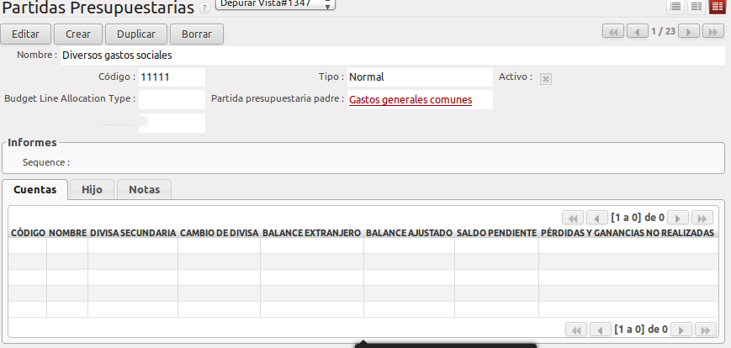
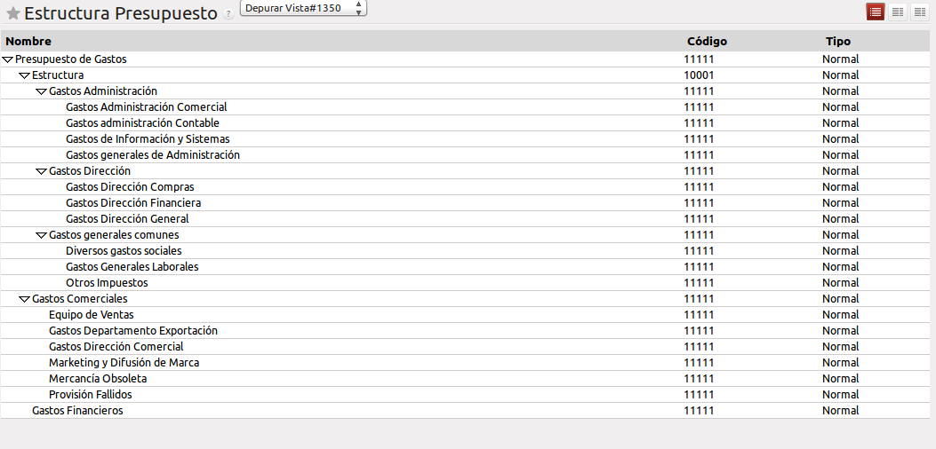

Lo siguiente que haremos será configurar nuestro presupuesto (Contabilidad > Presupuesto > Presupuestos).
Rellenaremos todos los campos necesarios y seleccionaremos la estructura de partidas presupuestarias que creamos anteriormente.
A continuación, tendremos que crear una versión del presupuesto (Contabilidad > Presupuesto > Versiones Presupuesto) que es a la que se van a ir asociando las líneas presupuestarias cada vez que se creen.

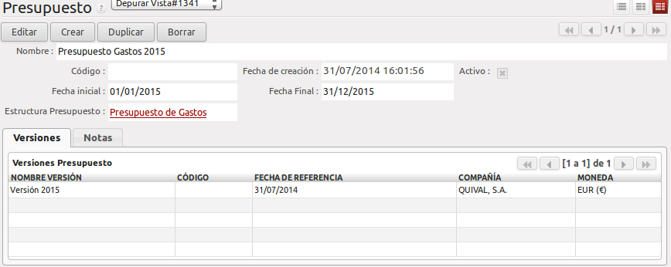
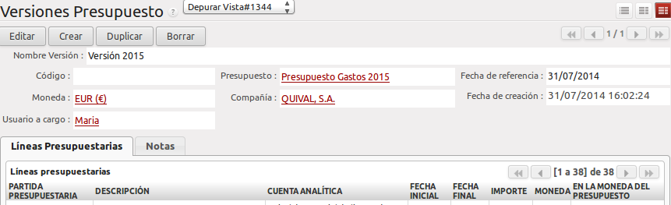

3.1.2 Costes Producto

Lo segundo que haremos será configurar nuestra estructura de costes de producto (Almacén > Costes Producto).
Crearemos tantos tipos de costes (Almacén > Costes Producto > Configuración > Tipos de Coste) como necesitemos rellenando sólo el campo nombre.
A continuación, configuramos nuestra estructura de costes (Almacén > Costes Producto > Configuración > Estructura de Costes).
Le ponemos un nombre y el año para el que queramos utilizarla.
Crearemos tantos elementos como nos hagan falta; configuramos el tipo de coste, si va a ser total o no (sumatorio de las líneas anteriores) y cómo se van a calcular tanto el coste teórico como el real.

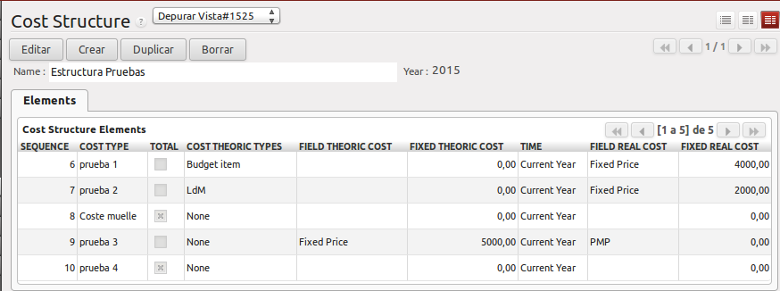
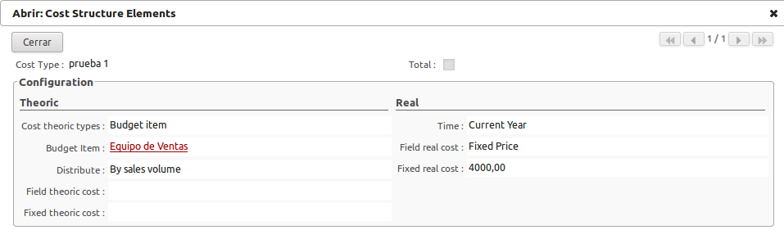

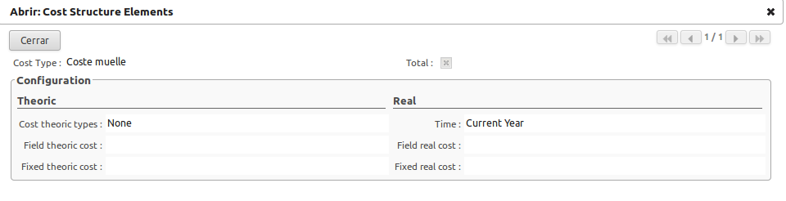
Esta estructura de costes tendremos que seleccionarla y configurarla en cada categoría de producto en dónde vamos a querer que se ejecute.

3.2 Creando nuestras Previsiones

3.2.1 Previsión de Ventas
Basándonos en que es la primera vez que se instalan estos módulos en tu ERP, para no tener que crear las previsiones de ventas manualmente nos iremos al asistente (Ventas > Previsiones de Ventas > Generar previsiones de ventas) para que nos las genere.
Escribimos un nombre para la previsión, una cuenta analítica y, si queremos un incremento en %.
Este asistente lo que va hacer es crear las previsiones basándose en la facturación del año anterior para la cuenta analítica seleccionada.

Una vez creadas las previsiones en estado borrador, bien manualmente bien mediante el asistente, entraremos en cada una de ellas (Ventas > Previsiones de Ventas > Previsiones de Ventas) y, revisaremos que los datos estén correctamente. Configuramos las tarifa, el año para el que queremos utilizarla y, la versión y la partida del presupuesto al que queramos asociarla.

Confirmamos la previsión. En este paso lo que va a suceder es que se van a rellenar los campos de valor monetario (€) basándose en la tarifa previamente seleccionada.

Aprobamos y, ahora mismo tendremos creadas nuestras previsiones de compras, kg movidos, horas de producción y nuestro planning teórico de abastecimiento. Además, se crearon también tantas líneas presupuestarias como líneas de cada previsión.
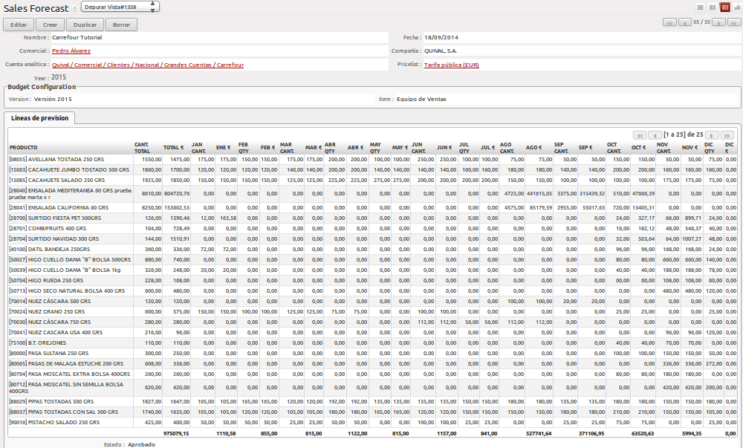

3.2.2 Previsión de Compras

La previsión de compras (Compras > Previsiones de Compras > Previsiones de Compra) se crea a partir de la de ventas. Si el producto es un producto para producir y con lista de materiales asociada la va a explotar recursivamente quedándonos así, en nuestra previsión, con las materias primas.

Otra vez, revisaremos que los datos están correctamente y configuramos el año, la cuenta analítica y la versión y partida del presupuesto.

Confirmamos y aprobamos. En este último paso, se crearon también tantas líneas presupuestarias como líneas de la previsión.

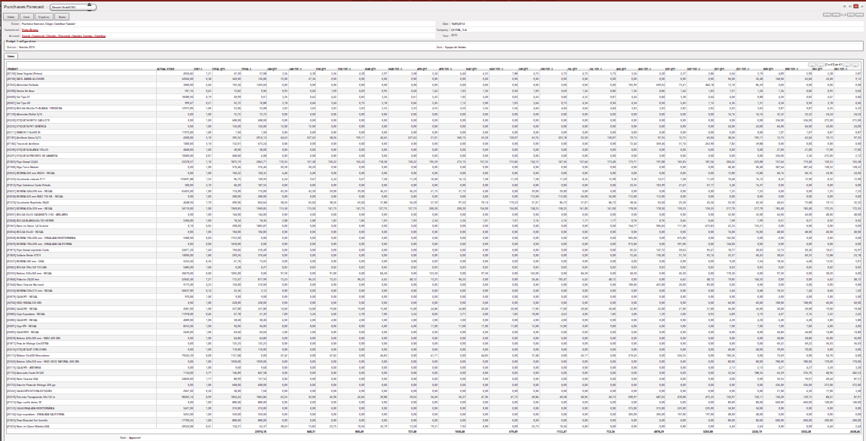
3.2.3 Previsión de Kg Movidos

La previsión de kg movidos (Almacén > Prev. kg. Movidos > Prev. kg. Movidos) se crea a partir de la de ventas. Las líneas de esta previsión se crean agrupadas por los formatos de productos.

Revisamos que los datos sean correctos, configuramos el año para el que queremos utilizarla y, la aprobamos.

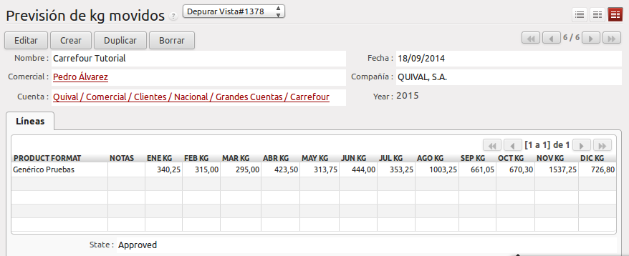
3.2.4 Previsión de Horas de Producción

La previsión de Horas de producción (Producción > Previsión de Horas > Previsión de Horas) se crea a partir de la de ventas. Las líneas de esta previsión se crean agrupadas por centros de producción.

Revisamos que los datos sean correctos, configuramos el año para el que queremos utilizarla y, la aprobamos.

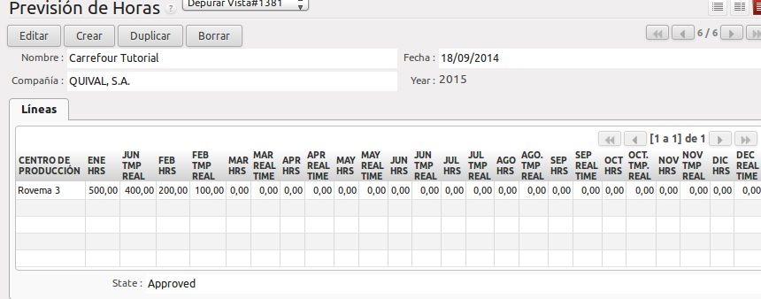
3.2.4 Planning Maestro Abastecimientos

Este planning (Almacén > Planificaciones > Planning Maestro Abastecimientos > Planning Maestro Abastecimientos) se crea a partir de la previsión de ventas. Es la planificación teórica prevista de stock y movimientos de stock de cada producto agrupados por periodos y, nos permite hacernos una idea de lo que vamos a necesitar abastecer.

3.3 Analizando nuestro presupuesto

Suponiendo que estamos a mitad de año, que tenemos nuestras previsiones creadas, validadas y confirmadas desde principios y que nuestras líneas presupuestarias fueron también registradas; podemos mirar cuánto nos estamos desviando de lo presupuestado.

Si entramos en nuestro formulario de presupuesto e imprimimos el informe podremos ver lo presupuestado contra lo real ejecutado. Este informe está repartido por meses y agrupado por Partidas presupuestarias. También nos muestra los totales.

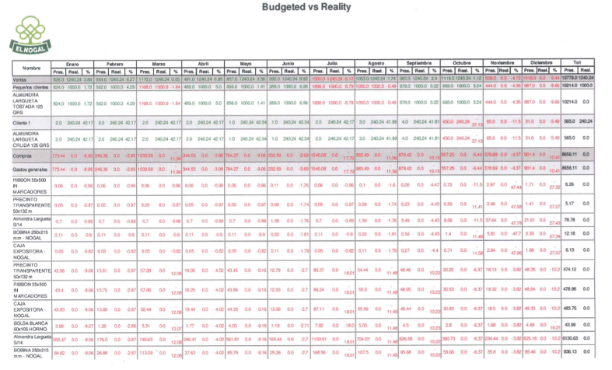

4. Hasta el final

4.1 Costes de Producto
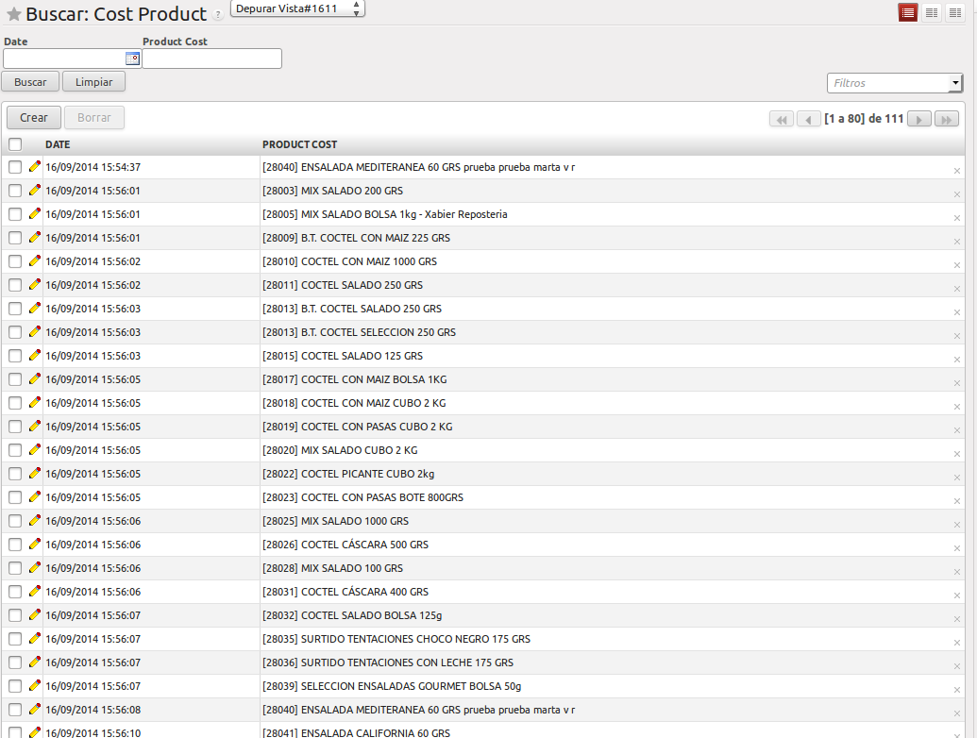
Los costes de producto se van registrando en segundo plano en el erp una vez a la semana (Almacén > Costes de Producto > Costes de Producto) . Si en un momento dado necesitamos verlos actualizados y rápidamente, sólo tendremos que abrir la vista formulario del producto y pulsar el botón de Costes de Producto.

Si lo que queremos es actualizar (tanto el precio de coste real como el teórico) los precios de nuestro producto con nuestra estructura de costes, pulsaremos el botón de Actualizar Costes. Lo que hará este botón será buscar el último registro de coste de este producto y recoger los costes de la línea que tenga marcado total y, sea el más alto en secuencia.

Por último, pero no menos importante; podemos utilizar nuestros costes de productos en las tarifas. Es decir, a la hora de configurar una tarifa, podremos basarnos en la estructura de costes.
Para llevar esto a cabo deberemos configurar en el campo Basado en de la tarifas como 'Estructura de costes' y, nos aparecerá un campo Tipo de Coste. Deberemos de seleccionar el que necesitemos.

Cuando, por ejemplo, creemos una línea de venta con la tarifa anteriormente configurada lo que se va a hacer es buscar los registros de costes guardados para este producto y, ordenados por fecha de manera descendente además, que tengan una línea con el tipo de coste igual al configurado en nuestra tarifa y esta línea esté marcada como total. Se cogerá el coste teórico.

